JAUN HORI:

“Navarra Suma” talde parlamentarioari atxikita dagoen foru parlamentari Iñaki Iriarte López jaunak galdera egin du futbolaren alorreko indarkeria prebenitzeari dagokionez Herritarrekiko Harremanetako Departamentuak egindako ekintzei buruz (10-22/PES-00341). Galdera horri erantzuteko idazkia igortzen dizut.

Iruñean, 2022ko abenduaren 14an

# LEHENDAKARITZAKO, BERDINTASUNEKO, FUNTZIO PUBLIKOKO ETA BARNEKO KONTSEILARIA

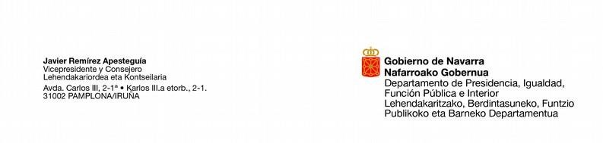

**Nafarroako Parlamentua. SARRERA-ERREGISTROA: 5036 2022-12-14 Ordua: 14:23 10-22/PES-00341**

Javier Remírez Apesteguía

# UNAI HUALDE IGLESIAS JAUNA, NAFARROAKO PARLAMENTUKO LEHENDAKARIA

Navarra Suma talde parlamentarioari atxikitako foru parlamentari Iñaki Iriarte López jaunak 10-22/PES-00341 idatzizko galdera egin du. Hauxe da horri buruz Herritarrekiko Harremanetako kontseilariak ematen duen informazioa:

Nafarroako Bizikidetzaren Plan Estrategikoak, 5.2 helburu espezifikoko 89. ekintzan, balioetan hezteko eta kirolguneetan indarkeria prebenitzeko proiektua indartzea eta egitasmo horretan lankidetzan jardutea aurreikusten du. Ekintza horren ardura duten unitateak Bakearen, Bizikidetzaren eta Giza Eskubideen Zuzendaritza Nagusia eta Nafarroako Kirolaren Institutua dira. Ekintza hori 2023. urtean garatzekoa da.

Kirolaren alorrean indarkeriari aurrea hartzeko jarduketei dagokienez, Nafarroako Kirolaren Institutua da arduraduna.

Hori guztia jakinarazten dizut, Nafarroako Parlamentuko Erregelamenduaren 194. artikulua betez.

Iruñean, 2022ko abenduaren 14an

Herritarrekiko Harremanetako kontseilaria: Ana Ollo Hualde